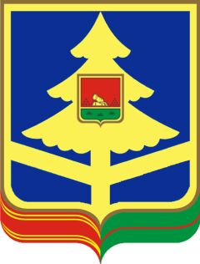
ГОСУДАРСТВЕННОЕ КАЗЕННОЕ УЧРЕЖДЕНИЕ БРЯНСКОЙ ОБЛАСТИ «ОТДЕЛ СОЦИАЛЬНОЙ ЗАЩИТЫ НАСЕЛЕНИЯ ДУБРОВСКОГО РАЙОНА»
____________________________________________________________________
П Р И К А З
09.01.2023г. №2
п. Дубровка
«Об изменении приказа от 08.06.2021
№92 «Об утверждении журналов
регистрации уведомлений о наличии
личной заинтересованности или
возникновения конфликта интересов и регистрации уведомлений представителя
нанимателя (работодателя) о фактах
обращения в целях склонения работника
к совершению коррупционных правонарушений»»

В связи с изменением состава комиссии по борьбе с коррупцией в ГКУ «ОСЗН Дубровского района»
ПРИКАЗЫВАЮ:
1. Пункт 2 изложить в редакции:
«Председателю комиссии по борьбе с коррупцией в ГКУ «ОСЗН Дубровского района» постоянно вести Журналы и регистрировать уведомления работников в обязательном порядке.».
2. Контроль за исполнением настоящего приказа оставляю за собой.

Начальник отдела В.В. Логунова

Заместитель начальника | Сенченкова Т.Н. | ___________________________

